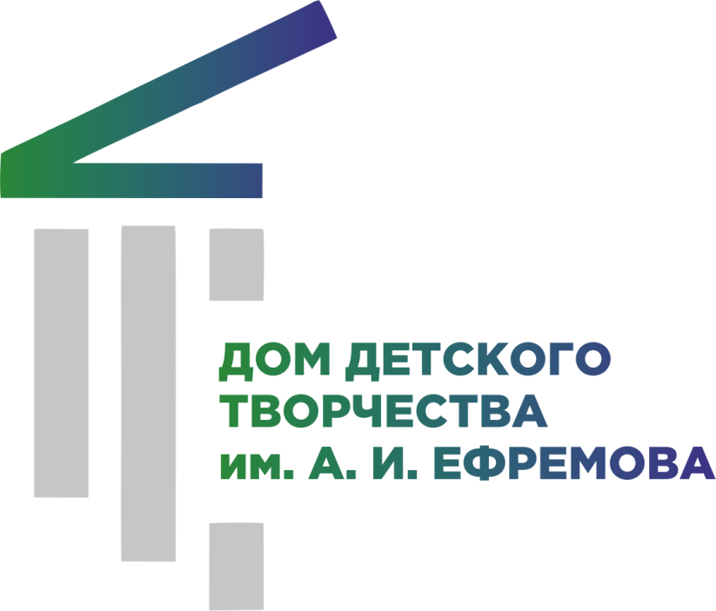

Методико-дидактическое приложение
к дополнительной общеразвивающей программе
«Смайл»
Образцового танцевального коллектива «Смайл»

Методико – дидактический материал для проведения родительского собрания по теме
«Возрастные особенности детей 7-10 лет. Организационные основы образовательного процесса Образцового детского коллектива НСО танцевального коллектива «Смайл»»

Составитель: Юсупова Елена Александровна
педагог дополнительного образования.

Новосибирск, 2023г.

1. Пояснительная записка
Данная разработка имеет актуальность в наши дни, так как в современном ритме жизни родители находят все меньше времени на воспитание своих детей и реже интересуются их успехами в школе и в дополнительном образовании.
Для того, что бы помочь родителям и детям проводить больше времени вместе и для большей эффективности подготовки детей к занятиям народной хореографии, была разработана данная методическая рекомендация.
Цель – организовать методическую помощь родителям в понимании возрастных особенностей детей и ознакомить с организационными моментами в коллективе «Смайл».
Задачи:
- Рассказать родителям о психологических особенностях детей 7-10 лет.
- Сблизить детей 7-10 лет и их родителей.
- Рассказать родителям, как нужно собирать детей 7-10 лет на занятия народной хореографией.
- Рассказать родителям, как нужно собирать детей 7-10 лет на конкурсы, концерты и фестивали.
После изучения данной методической рекомендации, родители должны понять, как приучить ребенка к самостоятельности и ответственности не прибегая к грубым методам воспитания.
2. Содержание методической рекомендации для родителей (лекционный материал)
Уважаемые мамы и папы! Для того, что бы лучше понимать своего ребенка и помогать ему в любой деятельности, а так же для правильного эстетического и любого другого направления воспитания, вам необходимо знать некоторые психологические особенности детей возраста 7–10- лет.
Самым важным внешним фактором, кардинально влияющим на психику ребенка, является поступление в школу. Возрастные рамки данного шага не являются устойчивыми и неоспоримыми, они зависят от готовности ребенка к обучению и колеблются от 6-7 до 9-10 лет. Такая готовность наступает, когда процесс обучения не приводит к ухудшению физического или психологического здоровья. Новая социальная роль требует от ребенка максимальной ответственности, дисциплинированности, организованности и многих других качеств, до этого не слишком развитых.
Младший школьник включен во многие виды деятельности, такие как: трудовая, игровая и другие, но ведущим видом деятельности в этом возрасте становится учебная деятельность, она направлена на овладение всеми знаниями и умениями, полученными человечеством. У данного вида деятельности очень сложная структура и в младшем школьном возрасте она только начинает складываться. В результате данного вида деятельности складываются такие психические новообразования:
1) Произвольность психических процессов – это способность к сознательной и самостоятельной целенаправленности в деятельности и поведении. Рассмотрим изменение каждого психологического процесса у младших школьников отдельно.
Начнем с такого процесса, как внимание. Под ним понимается концентрированность и направленность восприятия на определенном предмете или явлении.
Семилетнему ребенку еще тяжело удерживать внимание на чем-либо долгое время. Максимальное время сосредоточения внимания у школьников в начале обучения 5-7 минут, а это значит, что после десяти минут какой-либо монотонной работы ребенку необходимо давать отдохнуть или сменить род деятельности. Способствовать развитию данного психологического процесса можно с помощью тех видов деятельности, которые будут интересны самому ребенку. Именно поэтому родителям необходимо постоянно выявлять познавательные интересы ребенка, которые имеют тенденцию постоянно меняться.
Следующий психологический процесс – память. В психологическом словаре под редакцией А. В. Петровского память описывается, как процесс создания и сохранения прошлого опыта, делающий возможным его повторное использование в деятельности. Наглядно-образная память преобладает у детей 7-8 лет. Они лучше запоминают информацию, если ее продемонстрировать в виде рисунка, материального предмета или очень подробно рассказа с использованием различных эпитетов. К 9-10 годам школьники начинают запоминать с помощью логики.
Еще одним произвольным психическим процессом становится мышление. Мышление – процесс позволяющий пользоваться образами для решения проблем внутри головного мозга. В младшем школьном возрасте данный процесс становится главенствующим, он перестает быть наглядно–образным, а становится словесно-логическим. В начале обучения детям свойственно замечать поверхностные, наглядные свойства, но в дальнейшем ребенок начинает находить неприметные с первого взгляда качества и связи между ними.
Воображение – психический процесс, позволяющий создавать образы путем переработки накопленных ранее знаний. Данный процесс продолжает активно развиваться у младших школьников, хоть и не является главенствующим, как у детей дошкольного возраста. Для того что бы развивать воображения детей такого возраста родителям необходимо покупать им не готовые игрушки, а те, что необходимо самому достроить. Именно такие игры дают полет фантазии ребенка.
2) Внутренний план действий – одно из новообразований младшего школьника, которое позволяет ребенку продумывать и выполнять план действий в уме. Именно это умение позволяет человеку развивать свой интеллект. Владение развитым внутренним планом действий помогает ребенку в дальнейшем обучении. Чем больше действий ребенок сможет выполнять в уме, тем быстрее он будет решать задачи и формулировать ответы на поставленные вопросы. Для развития внутреннего плана действий с ребенком необходимо играть в различные настольные игры, где необходимо просчитывать свои действия на несколько ходов вперед (шашки, шахматы и т. д.).
3) Организация школьной деятельности – умение правильно распределять свое время и самостоятельно оценивать свои успехи и неудачи. Получение данного новообразования состоит из усвоения нескольких действий.
Первым действием является формирование самоконтроля (умение адекватно оценивать свои действия и мысли, а так же способность регулировать свое поведение). У младших школьников большую роль самоконтроль играет при выполнении самостоятельных работ и домашних заданий. Если ребенок постоянно надеется на то, что родители все проверят и исправят за него ошибки, то в дальнейшем он перестанет думать, выполняя задания, ведь даже если он ошибется, за него все исправят.
Вторым действием служит формирование самооценки. Самооценка – это принятие человеком самого себя, своих поступков, способностей, а так же осознание себя, как части окружающего мира. Начиная с шести лет, ребенок учится оценивать свои возможности, а так же начинает понимать, что уровень его успеха зависит не только от способностей, но и от количества приложенного им усердия и старания.
Третьим действием является самоорганизация, она выражается в нескольких аспектах, но самым важным является умение правильно распределить время на учебу, домашнюю работу, творчество и отдых.

Уважаемые родители, для того, что бы разнообразить рутинные сборы на занятия хореографией и повысить уровень ответственности и самостоятельности ребенка, я предлагаю вашему вниманию небольшую методику по сбору ребенка на занятие народной хореографией в образцовый танцевальный коллектив «Смайл».
Для начала ребенку и его родителю необходимо сесть и посредствам простого диалога, в который со стороны родителя включены вопросы об успеваемости ребенка на занятиях танцами, вспомнить и написать список вещей, которые необходимы для предстоящего занятия. Далее, для того, что бы быстро найти и собрать все вещи предлагаю провести небольшое соревнование. Ранее написанный список надо разделить пополам. Одну половину должен найти ребенок, другую родитель. Все поиски происходят на скорость, кто быстрее собрал, тот и победил. Так как у детей данного возраста игра все еще занимает одну из ведущих видов деятельности, данное соревнование гарантированно ему очень понравится.
Польза данной игры:
1) Родители и дети проводят время вместе.
2) Родитель ненавязчиво интересуется успехами ребенка на занятиях хореографией.
3) Повышается самостоятельность и ответственность ребенка.
4) Дети не забывают дома вещи для занятий хореографией.
Список используемой литературы:
1) Лихачев Б. Т. Теория эстетического воспитания школьников: Учеб. пособие по спецкурсу для пед. ин-тов / Б. Т. Лихачев. - М.: Просвещение, 1985. - 175 с.
2) Петровский А. В. Психологический словарь / А. В. Петровский, М. Г. Ярошевский. - М.: Политиздат, 1990. — 494 с.
3) Сорокина И. Р. Теория обучения и воспитания: учебно-методическое пособие / И.Р. Сорокина; Владим. гос.ун-т им. А.Г. и Н.Г. Столетовых. – Владимир: Изд-во ВлГУ, 2016. - 115с.

